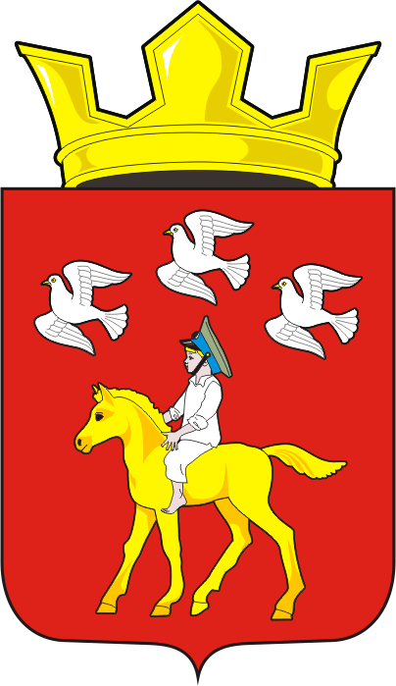

СОВЕТ ДЕПУТАТОВ муниципального образования ЧЕРКАСский сельсовет Саракташского района оренбургской области третий созыв
Р Е Ш Е Н И Е
шестнадцатого заседания Совета депутатов Черкасского сельсовета третьего созыва

№ 79 с. Черкассы от 14 июня 2017 года

«О внесение изменений и дополнений в Положение «Об определении порядка управления и распоряжения земельными участками на территории муниципального образования Черкасский сельсовет Саракташского района Оренбургской области»

В соответствии с Земельным кодексом РФ, Градостроительным кодексом РФ, Законом Оренбургской области от 16 ноября 2002 года № 317/64-3-ОЗ «О порядке управления земельными ресурсами на территории Оренбургской области», Федеральным законом от 06.10.2003 года № 131-ФЗ «Об общих принципах организации местного самоуправления» и, руководствуясь Уставом муниципального образования Черкасский сельсовет
Совет депутатов Черкасского сельсовета
РЕШИЛ:
1. Внести изменения и дополнения в Положение «Об определении порядка управления и распоряжения земельными участками на территории муниципального образования Черкасский сельсовет Саракташского района Оренбургской области», утвержденного решение Совета депутатов Черкасского сельсовета № 19 от 13.11.2015 года, согласно Приложения №1.
2. Настоящее решение подлежит размещению на официальном сайте муниципального образования в сети интернет и вступает в силу после опубликования.

3. Контроль за исполнением данного решения оставляю за собой.

Глава муниципального образования

Председатель Совета депутатов Н.И.Кладов

Разослано: в дело, администрацию района, прокурору района.

Приложение №1

к решению Совета депутатов

муниципального образования

Черкасский сельсовет

от 14.06.2017г. № 79

1. Номера разделов 1, 2, 3, 4, 5, 6, 7, 8, 9, 10, 11 указать в формате I, II, III, IV, V, V, VII, VIII, IX, X, XI соответственно.
2. Абзац 2 пункта 5.8. изложить в следующей редакции:
«Также аренда земельного участка может быть прекращена по инициативе арендодателя по основаниям, предусмотренным пунктом 2 статьи 45 Земельного кодекса Российской Федерации и по требованию арендодателя в случае расторжения договора комплексного освоения территории, заключенного в отношении такого земельного участка или образованных из него земельных участков, либо в случае нарушения графика освоения указанной территории, предусмотренного данным договором, либо в связи с неисполнением лицом, заключившим указанный договор с органом местного самоуправления, предусмотренных таким договором обязательств».
3. Абзацы 2, 3 пункта 6.5. изложить в следующей редакции:
«1) при использовании земельного участка с нарушением требований законодательства Российской Федерации, а именно при:
использовании земельного участка не по целевому назначению или если его использование приводит к существенному снижению плодородия земель сельскохозяйственного назначения или причинению вреда окружающей среде;».
4. Абзац 7 пункта 6.5. изложить в следующей редакции:
«неиспользовании земельного участка, предназначенного для сельскохозяйственного производства либо жилищного или иного строительства, в указанных целях в течение трех лет, если более длительный срок не установлен федеральным законом. В этот период не включается время, необходимое для освоения участка, за исключением случаев, когда земельный участок относится к землям сельскохозяйственного назначения, оборот которых регулируется Федеральным законом "Об обороте земель сельскохозяйственного назначения", а также время, в течение которого участок не мог быть использован по целевому назначению из-за стихийных бедствий или ввиду иных обстоятельств, исключающих такое использование;».

